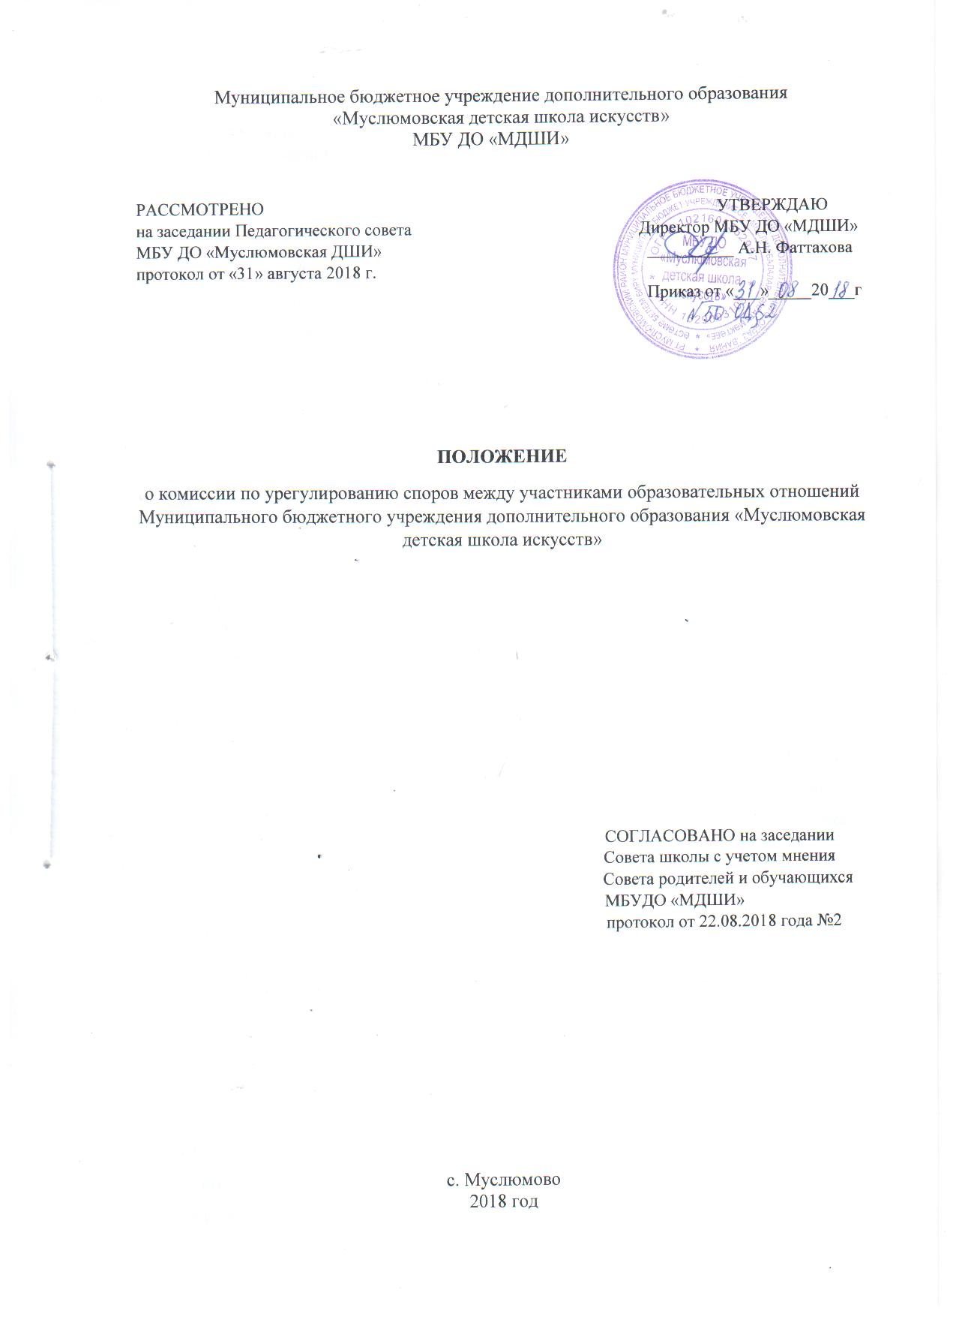

1. Общие положения
1.1. Положение о комиссии по урегулированию споров между участниками образовательных отношений (далее – Положение) разработано на основании и с учетом статей 45, 47 Федерального закона от 29.12.2012 № 273-ФЗ «Об образовании в Российской Федерации».
1.2. Комиссия по урегулированию споров между участниками образовательных отношений Муниципального бюджетного учреждения дополнительного образования «Муслюмовская детская школа искусств» (далее – Комиссия) создается в целях урегулирования разногласий между участниками образовательных отношений по вопросам реализации права на образование.
Комиссия рассматривает споры:
а) при наличии признаков конфликта интересов педагогического работника;
б) по вопросам применения локальных актов, регулирующих вопросы реализации права на образование;
в) связанные с обжалованием решений о применении к обучающимся дисциплинарного взыскания.
Комиссия рассматривает и принимает решения по урегулированию и иных споров (конфликтов, разногласий), прямо связанных с реализацией права на образование в Муниципальном бюджетном учреждении дополнительного образования «Муслюмовская детская школа искусств» (далее – Школа).
1.3. Комиссия не рассматривает споры:
а) в которых школа выступает в качестве юридического лица во взаимоотношениях с другими юридическими лицами;
б) вытекающие из общественных отношений, которые связаны с образовательными отношениями, но целью которых является создание условий для реализации прав граждан на образование;
в) вытекающие из трудовых и иных отношений, для которых законодательством установлен иной порядок рассмотрения.
1.4. Спор рассматривается Комиссией, если участник образовательных отношений самостоятельно или с участием своего полномочного представителя не урегулировал разногласия при переговорах с директором Школы.
1.5. Участник образовательных отношений может обратиться в Комиссию в двухнедельный срок со дня, когда он узнал или должен был узнать о нарушении своего права.
В случае пропуска по уважительным причинам установленного срока Комиссия может его восстановить и разрешить спор по существу.

2. Порядок создания Комиссии

2.1. Комиссия создается из равного числа представителей совершеннолетних обучающихся, родителей (законных представителей) несовершеннолетних обучающихся, работников Школы.
Численность Комиссии – 6 человек.
Срок полномочий Комиссии – три года.
2.2. Делегирование в состав Комиссии представителей работников Школы – 3 члена – из числа педагогического коллектива осуществляется педагогическим советом Школы путем открытого голосования.
Делегирование в состав Комиссии представителей родителей (законных представителей) несовершеннолетних обучающихся – 3 члена – осуществляется Советом родителей. До формирования Совета родителей представители родителей (законных представителей) несовершеннолетних обучающихся избираются в состав Комиссии на общешкольном родительском собрании.
Персональный состав Комиссии утверждается приказом директора Школы.
2.3. Члены Комиссии могут быть исключены из нее в случае неисполнения или ненадлежащего исполнения своих обязанностей. Решение об исключении члена Комиссии из ее состава принимается большинством голосов членов Комиссии по результатам открытого голосования.
В случае исключения из состава Комиссии одного или нескольких членов состав Комиссии пополняется в порядке, установленном для образования Комиссии.
2.4. Полномочия члена Комиссии (представителя работников) прекращаются в случае прекращения трудовых отношений со Школой, а также на основания личного заявления члена Комиссии, поданного не менее, чем за две недели до предполагаемого выбытия из состава Комиссии. На оставшийся срок полномочий Комиссии в состав Комиссии взамен выбывшего работника делегируется (избирается) другой работник Школы в порядке, определенном пунктом 2.2. настоящего Положения.
2.5. Полномочия члена Комиссии родителей (законных представителей) несовершеннолетних обучающихся прекращаются при выбытии несовершеннолетнего из Школы, а также на основания личного заявления члена Комиссии, поданного не менее, чем за две недели до предполагаемого выбытия из состава Комиссии. На оставшийся срок полномочий Комиссии в состав Комиссии взамен выбывшего представителя родителей делегируется (избирается) другой представитель родителей в порядке, определенном пунктом 2.2. настоящего Положения.
2.6. Комиссия избирает из своего состава большинством голосов председателя и секретаря комиссии.
2.7. Члены Комиссии осуществляют свою деятельность на безвозмездной основе.
Организационно-техническое обеспечение деятельности Комиссии осуществляется Школой.

3. Порядок рассмотрения споров
3.1. Комиссия рассматривает спор на основании письменного заявления участника образовательных отношений или его полномочного представителя, в котором указываются существо спора, требования и ходатайства, прилагаемые к заявлению документы, а также дата подачи заявления. Заявление должно быть подписано.
3.2. Комиссия обязана рассмотреть заявление в течение десяти календарных дней со дня его получения.
3.3. Заседание Комиссии считается правомочным, если на нем присутствует не менее половины членов, представляющих работников Школы, и не менее половины членов, представляющих родителей (законных представителей) несовершеннолетних обучающихся Школы.
3.4. Спор рассматривается в присутствии заявителя или полномочного его представителя. Рассмотрение спора в отсутствие заявителя или полномочного его представителя допускается лишь по письменному заявлению участника образовательного процесса.
3.5. В случае неявки заявителя или его представителя на заседание Комиссии рассмотрение спора откладывается. В случае вторичной неявки заявителя или его представителя без уважительных причин Комиссия может вынести решение о снятии вопроса с рассмотрения, что не лишает участника образовательного процесса подать заявление о рассмотрении спора повторно в пределах срока, установленного в пункте 1.5. настоящего Положения.
3.6. Комиссия имеет право приглашать на заседание свидетелей, необходимых специалистов. По требованию Комиссии директор Школы обязан в установленный Комиссией срок представлять ей необходимые документы.
Стороны спора вправе представлять доказательства, участвовать в их исследовании, задавать вопросы лицам, участвующим в заседании Комиссии, заявлять ходатайства, давать письменные и устные объяснения по существу спора и по другим вопросам, возникающим в ходе рассмотрения спора.
3.7. Комиссия принимает решение открытым голосованием простым большинством голосов присутствующих на заседании членов Комиссии.
Член Комиссии, не согласный с решением большинства, обязан подписать протокол заседания Комиссии, но вправе изложить в нем свое особое мнение.
3.8. В решении Комиссии указываются:
– полное наименование Школы в соответствии с ее Уставом;
– фамилия, имя, отчество участника образовательных отношений, обратившегося в Комиссию;
– даты обращения в Комиссию и рассмотрения спора, существо спора;
– фамилии, имена, отчества членов Комиссии и других лиц, присутствовавших на заседании;
– существо решения и его обоснование (со ссылкой на закон, иной нормативный, в том числе локальный, правовой акт);
– срок исполнения решения;
– результаты голосования.
Копии решения Комиссии, подписанные председателем, вручаются сторонам спора или их полномочным представителям в течение трех учебных дней со дня принятия решения.
3.9. Комиссия вправе отказать в рассмотрении спора в связи с не подведомственностью спора Комиссии или пропуском без уважительных причин срока обращения в Комиссию за урегулированием спора, приняв соответствующее мотивированное решение.
Если при голосовании решения по существу спора голоса членов Комиссии разделились поровну, Комиссия принимает решение об отказе в рассмотрении спора.

4. Исполнение решений Комиссии

4.1. Решение Комиссии является обязательным для всех участников образовательных отношений в Школе и подлежит исполнению в сроки, предусмотренные указанным решением.
4.2. Обжалование решения Комиссии не приостанавливает исполнения вынесенного Комиссией решения.

